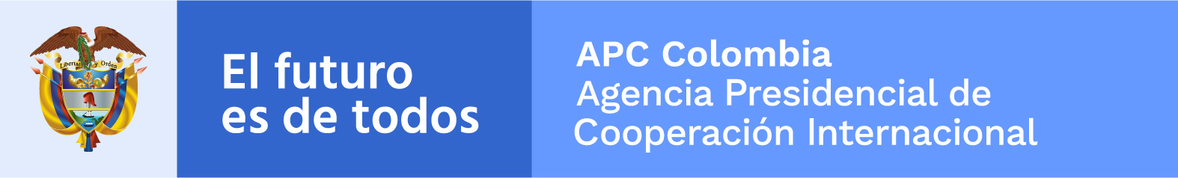

Guión Libreto 24 de octubre - Día de las Naciones Unidas, Día Mundial de Información sobre el Desarrollo y el Día Internacional contra el Cambio Climático

Inicia logo animado de APC-Colombia sobre fondo blanco con música corporativa.

Baja la música y se queda de fondo, entra la directora general de APC-Colombia, Viviana Manrique Zuluaga.

Viviana Manrique Zuluaga: Las Naciones Unidas, que hoy cumplen 76 años promoviendo la paz y los derechos humanos, son un importante aliado de Colombia en materia de desarrollo. Actualmente el trabajo conjunto entre el gobierno y las Naciones Unidas se realiza bajo el Marco de Cooperación para el Desarrollo Sostenible, que cuenta con tres áreas estratégicas: estabilización, migración como factor de desarrollo y asistencia técnica para la aceleración de Objetivos de Desarrollo Sostenible. Desde APC-Colombia agradecemos la valiosa contribución de las Naciones Unidas y su trabajo cercano con la institucionalidad colombiana para hacerle frente a los grandes desafíos que enfrenta nuestro país.

Igualmente celebramos el día mundial de la Información sobre el Desarrollo, tema en el que la Comisión de Estadística de Naciones Unidas tiene un rol fundamental. Quiero resaltar que APC-Colombia trabaja junto al DANE y la Cancillería en el Grupo de Trabajo para la Medición de Apoyo al Desarrollo de la ONU para construir un indicador que permitirá canalizar recursos adicionales para financiar el desarrollo sostenible. Asimismo, hemos trabajado con la Alianza Global la Cooperación Eficaz al Desarrollo, instancia que nos brinda herramientas para producir datos relevantes sobre la cooperación internacional.

Por último, la Agenda 2030 incluye los ODS 13, 14 y 15 dirigidos a tomar acciones urgentes contra el cambio climático, cuyo día internacional también conmemoramos hoy. El calentamiento global es un proceso natural, pero las actividades humanas lo han acelerado a un ritmo sin precedentes, generando un impacto negativo sobre la biodiversidad. Deseo agradecer a la cooperación internacional, en especial a Alemania, Noruega, Reino Unido, al Fondo Colombia Sostenible, Fondo BioCarbono, Fondo Verde del Clima y al GEF, que apoyan proyectos productivos sostenibles en agricultura, reforestación, cuencas hídricas y energías renovables de bajas emisiones de CO2.

Desde la agencia continuaremos trabajando con nuestros aliados para contribuir al cumplimiento de los objetivos de desarrollo sostenible

